INDICAÇÃO nº 1073/2020

Súmula: Solicita providências do Executivo junto a Secretaria de Infraestrutura Sr. Ramon Medrano de Almada, para que realize a limpeza e manutenção da Rua Malméria – Jardim Paulista, neste município.

INDICO à Mesa, na forma regimental vigente, que seja oficiado ao Executivo, Excelentíssimo Prefeito Igor Soares, junto a Secretaria de Infraestrutura, para que realize a limpeza e manutenção da Rua Malméria – Jardim Paulista, neste município.
JUSTIFICATIVA

Senhor Presidente,
Senhores Vereadores,
Senhoras Vereadoras.

Atendendo as reinvindicações da comunidade, solicito a limpeza e manutenção da área em questão. O pedido visa à obtenção de adequadas condições de salubridade, higiene, limpeza e conforto aos usuários do bairro. É importante que esses serviços sejam realizados com agilidade porque a população está sofrendo.
Conhecendo o trabalho sério e competente desenvolvido por Vossa Senhoria frente a essa respeitável Secretaria de Infraestrutura, peço que verifique a possibilidade.

Sala das Sessões Bemvindo Moreira Nery, 15 de setembro de 2020.
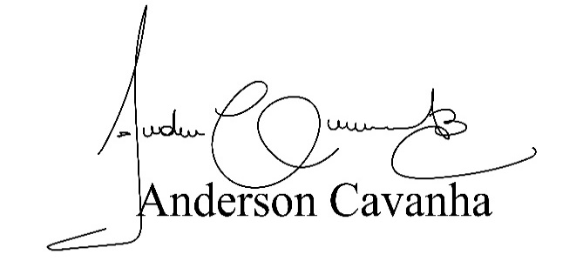
(Bruxão Cavanha – PL)
Vereador

